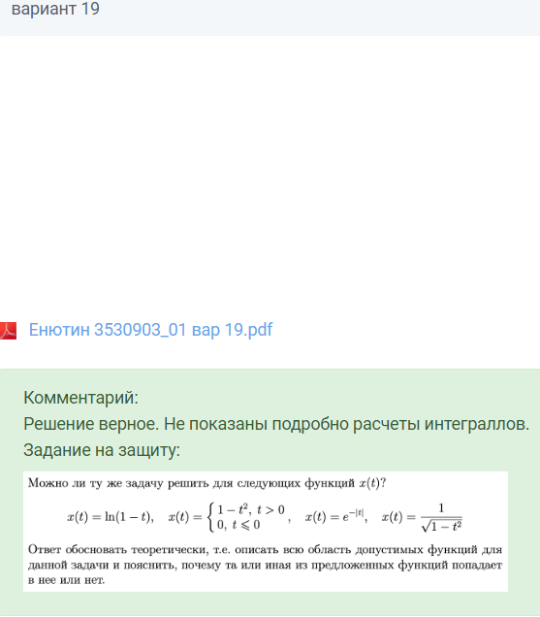

**Задание 36 вариант 19**

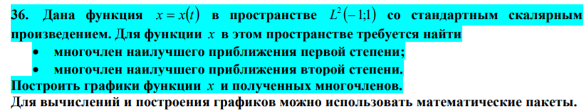



Для решения этой задачи необходимы сведения, изложенные в §11 конспекта лекций: информация о рядах Фурье, понятие элемента наилучшего приближения и схема его поиска.   
В гильбертовом пространстве  для функциитребуется найти многочлен наилучшего приближения степени n. Многочлен – это линейная комбинация одночленов. Следовательно, надо найти элемент наилучшего приближения в конечномерном линейном подпространстве . Для решения этой задачи представляется целесообразным   
провести ортогонализацию и нормировку системы  в пространстве . Как показано в конспекте лекций, §9, пункт 9.2, в результате получаем  – ортонормированные многочлены Лежандра. Многочлен наилучшего приближения n-ой степени для функции  вычисляется как частичная сумма ряда Фурье по системе многочленов Лежандра:





Чтобы решить поставленную задачу, достаточно найти две частичные суммы ряда Фурье по системе многочленов Лежандра: и . Понадобятся три первых ортонормированных многочлена Лежандра:







Вычислим коэффициенты Фурье для функции :





  
Найдем для функции  многочлены наилучшего приближения первой и второй степени:



   
  
На рисунке 1 представлены график функции  и график многочлена  (пунктиром).



На рисунке 2 представлены график функции  и график многочлена  (пунктиром).

